2014年普通高等学校招生全国统一考试
理科综合(化学部分）考试大纲的说明
（课程标准实验版）
Ⅰ.考试性质
普通高等学校招生全国统一考试是合格的高中毕业生和具有同等学力的考生参加的选拔性考试。高等学校根据考生的成绩，按已确定的招生计划，德、智、体全面衡量，择优录取。因此，高考应有较高的信度、效度、必要的区分度以及适当的难度。
Ⅱ.考试形式与试卷结构
一、答卷方式
闭卷、笔试。
二、考试时间
考试时间150分钟，试卷满分300分。
三、科目分值
物理110分、化学100分、生物90分。各学科试题只涉及本学科内容，不跨学科综合。
四、题型
试卷包括选择题和非选择题，非选择题一般包括填空、实验、作图、计算、简答等题型。
五、试卷结构
1、试卷分第Ⅰ卷和第Ⅱ卷。第Ⅰ卷是生物、化学、物理三个科目的必考题，题型为选择题。共21题，每题6分，共计126分。其中生物6道题（单项选择题），化学7道题（单项选择题），物理8道题（包括单项选择题和多项选择题）。
第Ⅱ卷由生物、化学、物理三科的必考题和选考题构成。生物、化学、物理各科选考内容的分值控制在15分左右。
第Ⅰ卷 | 选择题（一） | 13题 | 78分
第Ⅰ卷 | 选择题（二） | 8题 | 48分
第Ⅱ卷 | 必考题 | 11题 | 129分
第Ⅱ卷 | 选考题 | 8选3 | 45分
注：①选择题（一）共13小题，每小题6分。在每小题给出的四个选项中，只有一项是符合题目要求的。
②选择题（二）共8小题，每小题6分。在每小题给出的四个选项中，有的只有一项符合题目要求，有的有多项符合题目要求。全部选对的得6分，选对但不全的得3分，有选错的得0分。在指导语中明桷给出单选和多选的题号。
③选考题要求考生从给出的3道物理试题、3道化学试题、2道生物试题中每科任选一题做答，并用2B铅笔在答题卡上把所选题目的题号涂黑。注意所做题目的题号必须与所涂题目的题号一致，在答题卡选答区域指定位置答题。如果多做，则每学科按所做第一题计分。
2、组卷：试卷按题型、内容和难度进行排列，选择题在前，非选择题在后，同一题型中同一学科的试题相对集中，同一学科中不同试题尽量按由易到难的顺序排列。
Ⅲ、各学科考核目标、内容及题型示例
化 学
根据教育部考试中心《2013年普通高等学校招生全国统一考试大纲（理科·课程标准实验版）》（以下简称《大纲》），结合基础教育的实际情况，制定《2013年普通高等学校招生全国统一考试理科综合考试大纲的说明（课程标准实验版）》（以下简称《说明》）的化学科部分。
制定《说明》既要有利于化学新课程的改革，又要发挥化学作为基础学科的作用；既要重视考查考生对中学化学知识的掌握程度，又要注意考查考生进入高等学校继续学习的潜能；既要符合《普通高中化学课程标准（实验）》和《普通高中课程方案（实验）》的要求，符合教育部考试中心《大纲》的要求，符合普通高中课程改革实验的实际情况，又要利用高考命题的导向功能，推动新课程的课堂教学改革。
一、考核目标与要求
化学科考试，为了有利于选拔具有学习潜能和创新精神的考生，以能力测试为主导，在测试考生进一步学习所必需的知识、技能和方法的基础上，全面检测考生的化学科学素养。
化学科命题注重测量自主学习的能力，重视理论联系实际，关注与化学有关的科学技术、社会经济和生态环境的协调发展，以促进学生在知识和技能、过程和方法、情感态度和价值观等方面的全面发展。
（一）对化学学习能力的要求
1．接受、吸收、整合化学信息的能力
（1）对中学化学基础知识能融会贯通，有正确复述、再现、辨认的能力。
（2）能够通过对实际事物、实验现象、实物、模型、图形、图表的观察，以及对自然界、社会、生产、生活中的化学现象的观察，获取有关的感性知识和印象，并进行初步加工、吸收、有序存储的能力。
（3）从试题提供的新信息中，准确地提取实质性内容，并经与已有知识块整合，重组为新知识块的能力。
2．分析问题和解决（解答）化学问题的能力
（1）将实际问题分解，通过运用相关知识，采用分析、综合的方法，解决简单化学问题的能力。
（2）将分析解决问题的过程和成果，用正确的化学术语及文字、图表、模型、图形等表达，并做出解释的能力。
3．化学实验与探究能力
（1）了解并初步实践化学实验研究的一般过程，掌握化学实验的基本方法和技能。
（2）在解决简单化学问题的过程中，运用科学的方法，初步了解化学变化规律，并对化学现象做出科学合理的解释。
（二）对知识内容的要求层次
为了便于考查，将高考化学命题对各部分知识内容要求的程度，由低到高分为了解、理解（掌握）、综合应用三个层次，高层次的要求包含低层次的要求。其含义分别为：
了解：对化学化学知识有初步认识，能够正确复述、再现、辨认或直接使用。
理解（掌握）：领会所学化学知识的含义及其适用条件，能够正确判断、解释和说明有关化学现象和问题，即不仅“知其然”，还能“知其所以然”。
综合应用：在理解所学各部分化学知识的本质区别与内在联系的基础上，运用所掌握的知识进行必要的分析、类推或计算，解释、论证一些具体化学问题。
二、考试范围与要求
考试分为必考和选考两部分。必考为必修模块“化学1”、“化学2”和选修模块“化学反应原理”的内容；选考为选修模块“化学与技术”、“物质结构与性质”、“有机化学基础”的内容，考生从三个选考模块中任意选考一个模块的内容。
必考内容
必修模块“化学1”、“化学2”和选修模块“化学反应原理”的内容。根据化学的学科体系和学科特点，具体内容包括化学科学特点和化学研究基本方法、化学基本概念和基本理论、常见无机物及其应用、常见有机物及其应用和化学实验基础五个方面。
1．化学科学特点和化学研究基本方法
⑴了解化学的主要特点是在原子、分子水平上认识物质。了解化学可以识别、改变和创造分子。
⑵了解科学探究的基本过程，学习运用以实验和推理为基础的科学探究方法。认识化学是以实验为基础的一门科学。
⑶了解物质的组成、结构和性质的关系。了解化学反应的本质、基本原理以及能量变化等规律。
⑷了解定量研究的方法是化学发展为一门科学的重要标志。理解摩尔（mol）是物质的量的基本单位，可用于进行简单的化学计算。
⑸了解科学、技术、社会的相互关系（如化学与生活、材料、能源、环境、生命过程、信息技术的关系等）。了解在化工生产中遵循“绿色化学”思想的重要性。
2．化学基本概念和基本理论
⑴物质的组成、性质和分类
①了解分子、原子、离子等概念的含义。了解原子团的定义。
②理解物理变化与化学变化的区别与联系。
③理解混合物和纯净物、单质和化合物、金属和非金属的概念。
④理解酸、碱、盐、氧化物的概念及其相互联系。
⑵化学用语及常用物理量
①熟记并正确书写常见元素的名称、符号、离子符号。
②熟悉常见元素的化合价。能根据化合价正确书写化学式（分子式），或根据化学式判断元素的化合价。
③了解原子结构示意图、分子式、结构式和结构简式的表示方法。
④了解相对原子质量、相对分子质量的定义，并能进行有关计算。
⑤理解质量守恒定律的含义。
⑥能正确书写化学方程式和离子方程式，并能进行有关计算。
⑦了解物质的量的单位——摩尔（mol）、摩尔质量、气体摩尔体积、物质的量浓度、阿伏加德罗常数的含义。
⑧根据物质的量与微粒（原子、分子、离子等）数目、气体体积（标准状况下）之间的相互关系进行有关计算。
⑶溶液
①了解溶液的含义。
②了解溶解度、饱和溶液的概念。
③了解溶液的组成。理解溶液中溶质的质量分数的概念，并能进行有关计算。
④了解配制一定溶质质量分数、物质的量浓度溶液的方法。
⑤了解胶体是一种常见的分散系。
⑷物质结构和元素周期律
①了解元素、核素和同位素的含义。
②了解原子构成。了解原子序数、核电荷数、质子数、中子数、核外电子数以及它们之间的相互关系。
③了解原子核外电子排布。
④掌握元素周期律的实质。了解元素周期表（长式）的结构（周期、族）及其应用。
⑤以第3周期为例，掌握同一周期内元素性质的递变规律与原子结构的关系。
⑥以IA和VIIA族为例，掌握同一主族内元素性质递变规律与原子结构的关系。
⑦了解金属、非金属在元素周期表中的位置及其性质递变的规律。
⑧了解化学键的定义。了解离子键、共价键的形成。
⑸化学反应与能量
①了解氧化还原反应的本质是电子的转移。了解常见的氧化还原反应。掌握常见氧化还原反应的配平和相关计算。
②了解化学反应中能量转化的原因，能说出常见的能量转化形式。
③了解化学能与热能的相互转化。了解吸热反应、放热反应、反应热等概念。
④了解热化学方程式的含义。
⑤了解能源是人类生存和社会发展的重要基础。了解化学在解决能源危机中的重要作用。
⑥了解焓变与反应热的含义。了解∆H=H(反应产物)－H(反应物) 表达式的含义。
⑦理解盖斯定律，并能运用盖斯定律进行有关反应焓变的简单计算。
⑧了解原电池和电解池的工作原理，能写出电极反应和电池反应方程式。了解常见化学电源的种类及其工作原理。
⑨理解金属发生电化学腐蚀的原因，金属腐蚀的危害，防止金属腐蚀的措施。
⑹化学反应速率和化学平衡
①了解化学反应速率的概念、反应速率的定量表示方法。
②了解催化剂在生产、生活和科学研究领域中的重要作用。
③了解化学反应的可逆性。
④了解化学平衡建立的过程。了解化学平衡常数的含义，能利用化学平衡常数进行相关计算。
⑤理解外界条件（浓度、温度、压强、催化剂等）对反应速率和化学平衡的影响，认识并能用相关理论解释其一般规律。
⑥了解化学反应速率和化学平衡的调控在生活、生产和科学研究领域中的重要作用。
⑺电解质溶液
①了解电解质的概念。了解强电解质和弱电解质的概念。
②了解电解质在水溶液中的电离，以及电解质溶液的导电性。
③了解弱电解质在水溶液中的电离平衡。
④了解水的电离，离子积常数。
⑤了解溶液pH的定义。了解测定溶液pH的方法，能进行pH的简单计算。
⑥了解盐类水解的原理、影响盐类水解程度的主要因素、盐类水解的应用。
⑦了解离子反应的概念、离子反应发生的条件。了解常见离子的检验方法。
⑧了解难溶电解质的沉淀溶解平衡。了解溶度积的含义及其表达式，能进行相关的计算。
⑻以上各部分知识的综合应用。
3.常见无机物及其应用。
⑴常见金属元素（如Na、Al、Fe、Cu等）
①了解常见金属的活动顺序。
②了解常见金属及其重要化合物的主要性质及其应用。
③了解合金的概念及其重要应用。
⑵常见非金属元素（如H、C、N、O、Si、S、Cl等）
①了解常见非金属单质及其重要化合物的主要性质及应用。
②了解常见非金属单质及其重要化合物对环境质量的影响。
⑶以上各部分知识的综合应用。
4.常见有机物及其应用
⑴了解有机化合物中碳的成键特征。
⑵了解甲烷、乙烯、苯等有机化合物的主要性质。
⑶了解乙烯、氯乙烯、苯的衍生物等在化工生产中的重要作用。
⑷了解乙醇、乙酸的组成和主要性质及重要应用。
⑸了解糖类、油脂、蛋白质的组成和主要性质及重要应用。
⑹了解常见高分子材料的合成反应及重要应用。
⑺以上各部分知识的综合运用
5.化学实验基础
⑴了解化学实验是科学探究过程中的一种重要方法。
⑵了解化学实验室常用仪器的主要用途和使用方法。
⑶掌握化学实验的基本操作。能识别化学品安全使用标识，了解实验室一般事故的预防和处理方法。
⑷掌握常见气体的实验室制法（包括所用试剂、仪器，反应原理和收集方法）。
⑸能对常见的物质进行检验、分离和提纯。能根据要求配制溶液。
⑹能根据实验试题要求，做到：
①设计、评价或改进实验方案；
②了解控制实验条件的方法；
③分析或处理实验数据，得出合理结论；
④识别典型的实验仪器装置图。
⑺以上各部分知识与技能的综合应用。
选考内容
选考内容为选修模块“化学与技术”、“物质结构与性质”、“有机化学基础”，考生从中任意选考一个模块的内容。
（一）化学与技术
1.化学与资源开发利用
⑴了解煤、石油和天然气等综合利用的意义。
⑵了解我国无机化工的生产资源和产品的主要种类。
⑶了解海水的综合利用。了解化学科学发展对自然资源利用的作用。
⑷了解化学对废旧物资再生与综合利用的作用。
2.化学与材料的制造和应用
⑴了解社会发展和科技进步对材料的要求。了解化学对材料科学发展的促进作用。
⑵了解金属材料、无机非金属材料、高分子合成材料、复合材料和其他新材料的特点及有关的生产原理。
⑶了解用化学方法进行金属材料表面处理的原理。
⑷了解我国现代材料研究和材料工业的发展情况。了解新材料的发展方向。
3.化学与工农业生产
⑴了解化学在水处理中的应用。
⑵了解合成氨的主要原理、原料、重要设备、流程和意义，认识催化剂的研制对促进化学工业发展的重大意义。
⑶了解精细化工产品的生产特点、精细化工在社会发展中的作用。
⑷了解化学肥料、农药等在农业生产中的作用。
（二）物质结构与性质
1.原子结构与元素的性质
⑴了解原子核外电子的排布原理及能级分布，能用电子排布式表示常见元素（1～36号）原子核外电子、价电子的排布。了解原子核外电子的运动状态。
⑵了解元素电离能的含义，并能用以说明元素的某些性质。
⑶了解原子核外电子在一定条件下会发生跃迁，了解其简单应用。
⑷了解电负性的概念，知道元素的性质与电负性的关系。
2.化学键与物质的性质
⑴理解离子键的形成，能根据离子化合物的结构特征解释其物理性质。
⑵了解共价键的形成，能用键能、键长、键角等说明简单分子的某些性质。
⑶了解原子晶体的特征，能描述金刚石、二氧化硅等原子晶体的结构与性质的关系。
⑷理解金属键的含义，能用金属键理论解释金属的一些物理性质。了解金属晶体常见的堆积方式。
⑸了解杂化轨道理论及常见的杂化轨道类型（sp、sp²、sp³）
⑹能用价层电子对互斥理论或者杂化轨道理论推测常见的简单分子或者离子的空间结构。
3.分子间作用力与物质的性质
⑴了解化学键和分子间作用力的区别。
⑵了解氢键的存在对物质性质的影响，能列举含有氢键的物质。
⑶了解分子晶体与原子晶体、离子晶体、金属晶体的结构微粒、微粒间作用力的区别。
⑷能根据晶胞确定晶体的组成并进行相关的计算。
⑸了解晶格能的概念及其对离子晶体性质的影响。
（三）有机化学基础
1.有机化合物的组成与结构
⑴能根据有机化合物的元素含量、相对分子质量确定有机化合物的分子式。
⑵了解常见有机化合物的结构。了解有机物分子中的官能团，能正确地表示它们的结构。
⑶了解确定有机化合物结构的化学方法和某些物理方法。
⑷了解有机化合物存在异构现象，能判断简单有机化合物的同分异构体（不包括手性异构体）。
⑸能根据有机化合物命名规则命名简单的有机化合物。
⑹能列举事实说明有机分子中基团之间存在相互影响。
2.烃及其衍生物的性质与应用
⑴以烷、烯、炔和芳香烃的代表物为例，比较它们在组成、结构、性质上的差异。
⑵了解天然气、石油液化气和汽油的主要成分及其应用。
⑶举例说明烃类物质在有机合成和有机化工中的重要作用。
⑷了解卤代烃、醇、酚、醛、羧酸、酯的典型代表物的组成和结构特点以及它们的相互联系。
⑸了解加成反应、取代反应和消去反应。
⑹结合实际了解某些有机化合物对环境和健康可能产生影响，关注有机化合物的安全使用问题。
3.糖类、氨基酸和蛋白质
⑴了解糖类的组成和性质特点，能举例说明糖类在食品加工和生物质能源开发上的应用。
⑵了解氨基酸的组成、结构特点和主要化学性质，了解氨基酸与人体健康的关系。
⑶了解蛋白质的组成、结构和性质。
⑷了解化学科学在生命科学发展中所起的重要作用。
4.合成高分子化合物
⑴了解合成高分子的组成与结构特点，能依据简单合成高分子的结构分析其链节和单体。
⑵了解加聚反应和缩聚反应的特点。
⑶了解新型高分子材料的性能及其在高新技术领域中的应用。
⑷了解合成高分子化合物在发展经济、提高生活质量方面的贡献。
三、题型示例（注: 蓝色的题目将红色的题目更换）
（一）选择题
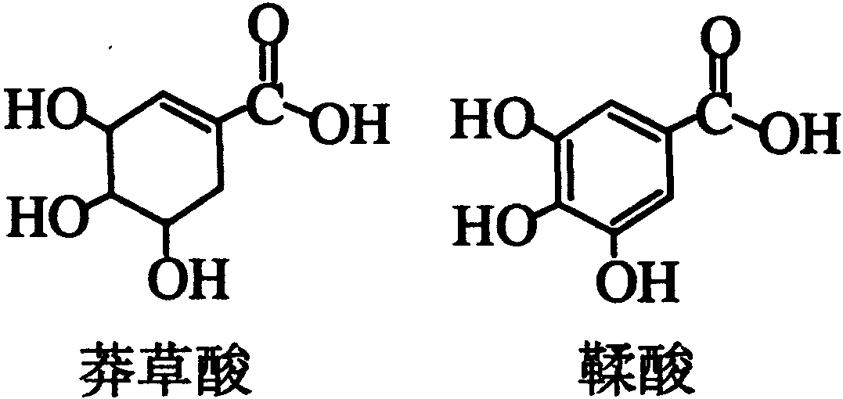
例1背景材料：①2006年春季，宁夏大部分地区进行了人工降雨；②为预防甲状腺肿大，在食用盐中加入碘酸钾(KIO₃)；③为了减少汽车尾气对空气的污染，用乙醇代替汽油作为汽车的燃料；④莽草酸是合成治疗禽流感的药物——达菲(Tamiflu)的原料之一，它的一种同分异构体a的结构简式如图所示。下列说法正确的是
A．AgI和干冰都可用于人工降雨
B．用米汤检验含碘食盐中是否含有碘元素
C．乙醇和汽油都是可再生能源
D．1 mol a能与4 mol NaOH完全反应a的结构简式
【答案】A
（2007年宁夏理综题·T8）
【说明】本题主要涉及必修模块“化学1”、“化学2”的内容。主要通过设置化学与生活、环境、能源等相互关系的背景材料，考查考生对基础知识融会贯通、再现、辨认的能力；关注与化学有关的科学技术、社会经济和生态环境协调发展的能力。
例2图中曲线a表示反应X(g)+Y(g)Z(g)+M(g)+N(g)，△H＜0进行过程中X的转化率随时间变化的关系。若要改变起始条件，使反应过程按b曲线进行，可采取的措施是
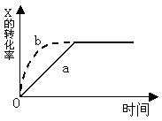
A．升高温度
B．加大X的投入量
C．加催化剂
D．增大体积
【答案】C
（2004年广东高考题·T18）
【说明】本题主要涉及等候模块“化学反应与原理”的内容。考查的主要内容包括：化学反应速率、化学平衡移动、反应物的转化率等基本概念和原理。考查考生对曲线的观察能力；检验考生根据曲线提供的信息，通过图像分析和逻辑推理的方式对化学基本概念和原理掌握的准确性和思维的严密性。
例3下列除去杂质的方法正确的是
①除去乙烷中少量的乙烯：光照条件下通入Cl₂，气液分离；
②除去乙酸乙酯中少量的乙酸：用饱和碳酸氢钠溶液洗涤，分液、干燥、蒸馏；
③除去CO₂中少量的SO₂：气体通过盛饱和碳酸钠溶液的洗气瓶；
④除去乙醇中少量的乙酸：加足量生石灰，蒸馏。
A.①② B.②④ C.③④ D.②③
【答案】B
（2007年宁夏理综题·T8）
【说明】本题考查简单化合物的分离以及去除杂质相关实验的操作。利用不同化合物的物理化学性质即可进行分离。
例4图标所警示的是
A. 当心火灾——氧化物B. 当心火灾——易燃物质
C. 当心爆炸——自燃物质D. 当心爆炸——爆炸性物质
【答案】B
（2008年宁夏理综题·T7）
【说明】本题考查考生对化学实验安全图标的识别。在《课程标准》和《考试大纲》的化学实验基础部分中，都明确要求“掌握化学实验的基本操作。能识别化学品安全使用标识，了解实验室一般事故的预防和处理方法。”本题的4个选项都与实验安全有关。规范的化学实验基本操作是安全、合理、准确、顺利完成化学实验的基本保证；一些常用化学危险品的标志是对已知或未知化学品的潜在危险给予一种直接的警示；实验室一般事故的预防和处理方法，则是综合运用上述知识和技能对人身伤害和财产损失等突发事件具有预防和处理能力的要求。
例5将固体NH₄I置于密闭容器中，在一定温度下发生下列反应：
①NH₄I(s)NH₃(g)+HI(g) ②2HI(g)H₂(g)+I₂(g)
达到平衡时，c(H₂)=0.5 mol/L，c(HI) = 4 mol/L，则此温度下反应①的平衡常数为
A. 9 B. 16 C. 20 D. 25
【答案】C
（2008年宁夏理综题·T12）
【说明】本题考查的知识点是化学平衡常数。考生对平衡常数的表达式要有深刻的理解和认识，才能准确回答此题。
例6已知H₂(g)、C₂H₄(g)和C₂H₅OH(1)的燃烧热分别是－285.8 kJ/mol，、－1411.0 kJ/mol和－1366.8 kJ/mol。则由C₂H₄(g)和H₂O(l)反应生成C₂H₅OH(l)的△H为
A. －44.2 kJ/mol B. +44.2 kJ/mol C. －330 kJ/mol D. +330 kJ/mol
【答案】A
（2008年宁夏理综题·T13）
【说明】本题涉及化学反应与能量变化，主要考查考生对于化学反应热和盖斯定律的理解和简单计算的能力。
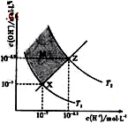
例7.右图表示溶液中c(H＋)和c(OH－)的关系，下列判断错误的是
A.两条曲线间任意点均有c(H＋)×c(OH－)＝Kw
B.M区域内任意点均有c(H＋)＜c(OH-)
C.图中T1＜T2
D.XZ线上任意点均有pH＝7
【答案】D
（2013年全国大纲卷·T12）
【说明】此题设计新颖，图中给出了不同温度下c(H＋)和c(OH-)的关系，考查考生对水中离子积、c(H＋)和c(OH-)的关系以及c(H＋)与pH的关系的理解，同时考查考生获取图像信息和数据，进而分析问题和解决问题的能力。
例8.银质器皿日久表面会逐渐变黑，这是生成了Ag₂S的缘故.根据电化学原理可进行如下处理:在铝质容器中加入食盐溶液，再将变黑的银器漫入该溶液中，一段时间后发现黑色会褪去。下列说法正确的是
A．处理过程中银器一直保持恒重
B．银器为正极，Ag₂S被还原生成单质银
C．该过程中总反应为2Al + 3Ag₂S = 6Ag + A1₂S₃
D．黑色褪去的原因是黑色Ag₂S转化为白色AgCl
【答案】B
（2013年全国I·T10）
【说明】本题紧密联系生活，以电化学原理为基础，考查考生对原电池的构成要素、工作原理、电极反应等知识的程度。原电池工作过程中，化学能转化为电能，其基本工作原理是氧化还原反应。因此，本题也考查了考生将“三大守恒原理”（质量守恒、电荷守恒、得失电子守恒）应用到原电池中解决实际化学问题能力。考查内容还涉及常见金属元素与非金属元素性质及应用研究、盐类水解原理等知识，要求考生不仅能够对中学化学的相关基础知识融会贯通，有正确再现与辨认的能力，而且具备从试题提供的新信息中准确提取实质性内容的能力。
例9.下列实验中，所采取的分离方法与对应原理都正确的是
选项 | 目的 | 分离方法 | 原理
A． | 分离溶于水的碘 | 乙醇萃取 | 碘在乙醇中的溶解度较大
B． | 分离乙酸乙酯和乙醇 | 分液 | 乙酸乙酯和乙醇的密度不同
C． | 除去KNO₃固体中混杂的NaCl | 重结晶 | NaCl在水中的溶解度很大
D． | 除去丁醇中的乙醚 | 蒸馏 | 丁醇与乙醚的沸点相差较大
【答案】D
（2013年全国I·T13）
【说明】本题是物质分离和提纯方面的实验题，要求考生具有对中学化学相关实验知识融会贯通，有正确复述、再现与辨认的能力。形式上，本题将实验目的、分离方法与原理等内容以表格形式融于一体；内容方面，本题涉及的物质既有无机物，也有有机物，涉及的物质基本性质有溶解度、密度与沸点等。既考查了考生对化学实验常用分离和提纯方法（如萃取、分液、蒸馏及重结晶等）具体应用范围的掌握，也考查了考生对这些分离和提纯方法所涉及原理的理解程度与应用能力。要求考生能在灵活运用相关知识的基础上，正确理解萃取、分液蒸馏及重结晶等方法的含义及其适用条件。
（二）非选择题示例
例10．光气（COCl₂）在塑料、制革、制药等工业中有许多用途，工业上采用CO与Cl₂在活性炭催化下合成。
（1）实验室中常用来制备氯气的化学方程式为＿＿＿＿＿＿＿＿＿；
（2）工业上利用天然气（主要成分为CH₄）与CO₂进行高温重整制备CO，已知CH₄、H₂和CO的燃烧热（△H）分别为－890.3kJ·mol⁻¹、－285.8kJ·mol⁻¹、－283.0kJ·mol⁻¹，则生成1 m³（标准状况）CO所需热量为＿＿＿＿＿＿；
（3）实验室中可用氯仿（CHCl₃）与双氧水直接反应制备光气，其反应的化学方程式为＿；
（4）COCl₂的分解反应为COCl₂(g) ＝Cl₂(g)+ CO(g) △H＝ +108 kJ·mol⁻¹。反应体系达到平衡后，各物质的浓度在不同条件下的变化状况如图所示（第10min到14min的浓度变化曲线未示出）：
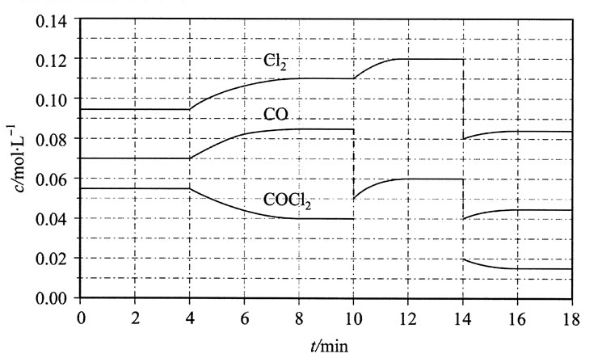
①计算反应在第8 min时的平衡常数K＝＿＿＿＿＿＿；
②比较第2 min反应温度T(2)与第8 min反应温度T(8)的高低：T(2) ＿＿T(8)（填“＞”、“＜”或“＝”）
③若12 min时反应于T(8)下重新达到平衡，则此时c(COCl₂)＝＿＿＿＿mol·L^{－1}
④比较产物CO在2～3 min、5～6 min、12～13 min时平均反应速率[平均反应速率分别以v(2～3)、v(5～6)、v(12～13)表示]的大小＿＿＿＿＿＿＿＿＿＿＿＿；
⑤比较反应物COCl₂在5～6 min、15～16 min时平均反应速率的大小：
v(5～6)＿＿＿v(15～16) （填“＞”、“＜”或“＝”），原因是＿＿＿＿＿＿＿＿；
【参考答案】
（1）2MnO₂+4HCl2MnCl₂+Cl₂↑+2H₂O
（2）5.52×10³kJ
（3）CHCl₃+H₂O₂=HCl+H₂O+COCl₂
（4）①0.234 mol·L^{－1}；②＜；③0.031；④v(5～6)＞v(2～3)＝v(12～13)；⑤＞；在相同温度时，该反应的反应物的浓度越高，反应速率越大。
（2012年新课标理综题·T27）
【说明】本题以光气制备和分解的研究与应用为情境，考查了中学课程中一些基本物质的制备反应，并且除涵盖运用燃烧热数据计算反应热之外，还要求考生能够正确理解和运用平衡常数、转化率、平均反应速率的概念及其计算，特别是根据相关数据关系图来正确判断温度、浓度等的变化对反应速率及化学平衡的影响。试题体现了对化学学科内基础知识整合的基调，特别是对化学基本原理的充分理解和融会贯通。
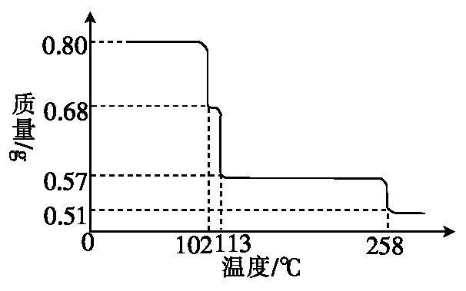
例110.80 g CuSO₄·5H₂O样品受热脱水过程的热重曲线（样品质量随温度变化的曲线）如下图所示。
请回答下列问题：
（1）试确定200℃时固体物质的化学式（要求写出推断过程。）
（2）取270℃所得样品，于570℃灼烧得到的主要产物是黑色粉末和一种氧化气体，该反应的化学方程式为。把该黑色粉末溶解于稀硫酸中，经浓缩、冷却，有晶体析出，该晶体的化学式为，其存在的最高温度是。
（3）上述氧化性气体与水反应生成一种化合物，该化合物的浓溶液与Cu在加热时发生反应的化学方程式为。
（4）在0.10 mol·L⁻¹硫酸铜溶液中加入氢氧化钠稀溶液充分搅拌，有浅蓝色氢氧化铜沉淀生成，当溶液的pH=8时，c(Cu²⁺)=mol·L⁻¹（K_{SP}[Cu(OH)₂]=2.2×10⁻²⁰）。若在0.1 mol·L^{－1}硫酸铜溶液中通入过量H₂S气体，使Cu²⁺完全沉淀为CuS，此时溶液中的H⁺浓度是mol·L⁻¹。
【参考答案】
(1)CuSO₄·5H₂OCuSO₄·(5－n)H₂O+nH₂O
250 18n
0.80 g 0.80 g－0.57 g＝0.23 g
解得n＝4
200 ℃时该固体物质的化学式为CuSO₄·H₂O
(2)CuSO₄CuO+SO₃↑；CuSO₄·5H₂O；102 ℃
(3)2H₂SO₄(浓)+CuCuSO₄+SO₂↑+2H₂O
(4)2.2×10⁻⁸； 0.2
（2011年新课标理综题·T26）
【说明】本题通过热重分析实验中化合物的一系列变化，引导考生分析化学中的基本计量关系、化合物的性质等。特别是通过严格和定量的化学实验来证明化合物的组成和性质。虽然中学化学没有涉及热重分析的内容，但考生完全可以根据图中给出的信息和适当的引导，应用已有的化学知识和分析方法回答相关问题。本题主要考查考生获取信息并应用信息的能力，体现了新课程标准高考化学的评价目标。
例12某种催化剂为铁的氧化物。化学兴趣小组在实验室对该催化剂中铁元素的价态进行探究：将适量稀硝酸加入少许样品中，加热溶解；取少许溶液，滴加KSCN溶液后出现红色。一位同学由此得出该催化剂中铁元素价态为+3的结论。
（1）请指出该结论是否合理并说明由 。
（2）请完成对铁元素价态的探究：
限选实验仪器与试剂：烧杯、试管、玻璃棒、药匙、滴管、酒精灯、试管夹：3 mol/L H₂SO₄、3％ H₂O₂、6 mol/L HNO₃、0.01 mol/L KMnO₄、NaOH稀溶液、0.1 mol/L KI、20％ KSCN、蒸馏水。
- 提出合理假设
假设1： ；
假设2： ；
假设3： 。
②设计实验方案证明你的假设 。
③实验过程：根据②的实验方案，进行实验。请按下表格式写出实验操作步骤、预期现象与结论。
实验操作 | 预期现象与结论
步骤1：
步骤2：
步骤3：
…
【参考答案】
(1) 该结论不正确。稀HNO₃有强氧化性，若该铁的价态为+2价，则被氧化为+3价同样可使KSCN溶液变血红色。
(2) ①提出合理假设
假设1：催化剂中铁元素的价态为+3价。
假设2：催化剂中铁元素的价态为+2价。
假设3：催化剂中铁元素的价态既有+3价也有+2价。
②设计实验方法证明你的假设（见下表）
③实验过程
实验操作 | 预期现象与结论
步骤1：将适量稀H₂SO₄加入少许样品于试管中，加热溶解； | 溶液呈黄绿色，说明溶液中含Fe²⁺或Fe³⁺。
步骤2：取少量溶液，滴加酸性KMnO₄溶液。 | 若KMnO₄溶液的紫红色褪去为无色溶液，则说明催化剂中铁元素的价态含+2价；若不褪色，则说明催化剂中铁元素的价态不含+2价。
步骤3：另取少量溶液，滴加KSCN溶液。 | 若溶液变为血红色，则说明催化剂中铁元素的价态含+3价；若溶液无明显变化，则说明催化剂中铁元素的价态不含+3价。
（2008年广东高考题·T21）
【说明】本题以化学兴趣小组在实验室对该催化剂中铁元素的价态进行探究为背景，考查Fe²⁺和Fe³⁺的转化、Fe³⁺的检验等相关知识；以探究实验的核心环节为载体，考查考生对实验方案评价和设计的能力。
例13下表是稀硫酸与某金属反应的实验数据：
实验  序号 | 金属  质量/g | 金属  状态 | C(H₂SO₄)  /mol·L⁻¹ | V(H₂SO₄)  /mL | 溶液温度/℃ |  | 金属消失  的时间/s
 |  |  |  |  | 反应前 | 反应后 | 金属消失  的时间/s
1 | 0.10 | 丝 | 0.5 | 50 | 20 | 34 | 500
2 | 0.10 | 粉末 | 0.5 | 50 | 20 | 35 | 50
3 | 0.10 | 丝 | 0.7 | 50 | 20 | 36 | 250
4 | 0.10 | 丝 | 0.8 | 50 | 20 | 35 | 200
5 | 0.10 | 粉末 | 0.8 | 50 | 20 | 36 | 25
6 | 0.10 | 丝 | 1.0 | 50 | 20 | 35 | 125
7 | 0.10 | 丝 | 1.0 | 50 | 35 | 50 | 50
8 | 0.10 | 丝 | 1.1 | 50 | 20 | 34 | 100
9 | 0.10 | 丝 | 1.1 | 50 | 20 | 44 | 40
分析上述数据，回答下列问题：
（1）实验4和5表明，对反应速率有影响，反应速率越快，能表明同一规律的实验还有（填实验序号）；
（2）仅表明反应物浓度对反应速率产生影响的实验有（填实验序号）；
（3）本实验中影响反应速率的其他因素还有，其实验序号是。
（4）实验中的所有反应，反应前后溶液的温度变化值（约15℃）相近，推测其原因：。
【参考答案】
⑴固体反应物的表面积表面积越大 1和2
⑵1、3、4、6、8 2、5
⑶反应温度 6和7、8和9
⑷因为所有反应中，金属质量和硫酸溶液体积均相等，且硫酸过量，产生热量相等，所以溶液温度变化值相近
（2007年海南高考题·T17）
【说明】本题考查影响化学反应速率的因素的知识以及考生对实验数据的查阅、分析能力。《普通高中化学课程标准（实验稿）》在课程目标中提出来，要“经历对化学物质及其变化进行探究的过程，进一步理解科学探究的意义，学习科学探究的基本方法，提高科学探究能力。”本题就是按照这一课程目标考查的。
例14实验室制备1, 2—二溴乙烷的反应原理如下：
CH₃CH₂OHCH₂=CH₂+H₂O
CH₂=CH₂+Br₂ BrCH₂CH₂Br
可能存在的主要副反应有：乙醇在浓硫酸的存在下在l40℃脱水生成乙醚。
用少量的溴和足量的乙醇制备1, 2—二溴乙烷的装置如下图所示：
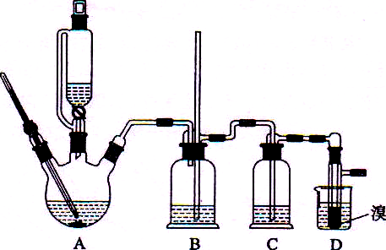
有关数据列表如下：
 | 乙醇 | 1, 2—二溴乙烷 | 乙醚
状态 | 无色液体 | 无色液体 | 无色液体
密度／g∙cm⁻³ | 0.79 | 2.2 | 0.71
沸点／℃ | 78.5 | 132 | 34.6
熔点／℃ | −130 | 9 | −116
回答下列问题：
(1)在此制备实验中，要尽可能迅速地把反应温度提高到170℃左右，其最主要目的是；(填正确选项前的字母)
a.引发反应 b.加快反应速度 c.防止乙醇挥发 d.减少副产物乙醚生成
(2)在装置C中应加入，其目的是吸收反应中可能生成的酸性气体：(填正确选项前的字母)
a．水 b．浓硫酸 c．氢氧化钠溶液 d．饱和碳酸氢钠溶液
(3)判断该制备反应已经结束的最简单方法是；
(4)将1, 2—二溴乙烷粗产品置于分液漏斗中加水，振荡后静置，产物应在层(填“上”、“下”)；
(5)若产物中有少量未反应的Br₂，最好用洗涤除去；(填正确选项前的字母)
a．水 b．氢氧化钠溶液 c．碘化钠溶液 d．乙醇
(6)若产物中有少量副产物乙醚．可用的方法除去；
(7)反应过程中应用冷水冷却装置D，其主要目的是；但又不能过度冷却(如用冰水)，其原因是。
【参考答案】
(1) d (2) c (3)溴的颜色完全褪去 (4)下(5) b (6)蒸馏
(7)乙烯与溴反应时放热，冷却可避免溴的大量挥发；1, 2—二溴乙烷的凝固点较低（9℃），过度冷却会使其凝固而使气路堵塞。
（2012年海南高考题·T17）
【说明】本题是一道有机化学实验题，主要考查考生对有机实验知识的了解程度和对所提供的实验信息及物理常数的解读能力，要求考生利用已经学过的基础化学实验和基本技能并结合获取的数据信息，回答合成有副产物生成的有机反应及实验操作的相关问题。
例15工业上可用食盐和石灰石为主要原料，经不同的方法生成纯碱。请回答下列问题：
（1）路布兰法是以食盐、石灰石、浓硫酸、焦炭为原料，在高温下进行煅烧碱，再浸取、结晶而制得纯碱。
①食盐和浓硫酸反应的化学方程式为_________________；
②硫酸钠和焦炭、石灰石反应的化学方程式为_________________（已知产物之一为CaS）；
（2）氨碱法的工艺如下图所示，得到的碳酸氢钠经煅烧生成纯碱。
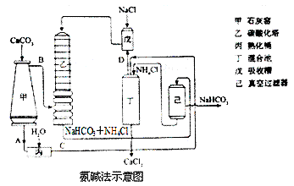
①图中的中间产物C是_______，D是_______。（写化学式）；
②装置乙中发生反应的化学方程式为_______；
（3）联合制碱法对氨碱法的改进，其优点是______________；
（4）有人认为碳酸氢钾与碳酸氢钠的化学性质相似，故也可用氨碱法以氯化钾和石灰石为原料制碳酸钾。请结合下图的溶解度（S）随温度变化曲线，分析说明是否可行？__________。
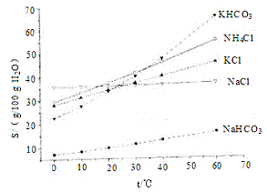
【参考答案】
（1）①2NaCl+H₂SO₄(浓)Na₂SO₄+2HCl↑
②Na₂SO₄+ CaCO₃+2C Na₂CO₃+ CaS +2 CO₂↑
或Na₂SO₄+2C Na₂S+2 CO₂↑、Na₂S+ CaCO₃ Na₂CO₃+ CaS
（2）①Ca(OH)₂，NH₃；②NH₃+CO₂+NaCl+H₂O=NaHCO₃+NH₄Cl
（3）提高了食盐的利用率；副产物NH₄Cl可做氮肥等；可利用合成氨的副产物CO₂。
（4）不可行，因为碳酸氢钾溶解度较大，且在常温下与氯化钾的溶解度差别小，在氨盐水碳酸化时无法大量析出。
（2011年海南高考题·T20−Ⅱ）
【说明】本题要求考生对纯碱的工业制法有系统的认识，既考查了早期的生产方法也考查了近代的生产方法，还比较了氨碱法和联合制碱法的优缺点。要求考生能够应用所学的知识分析和解决一些实际问题。
例16分析下面两个案例并回答有关问题。
(1)某城镇生产、生活的分布情况如图所示，河流中W、X、Y、Z处某次水样抽测结果如表所示。
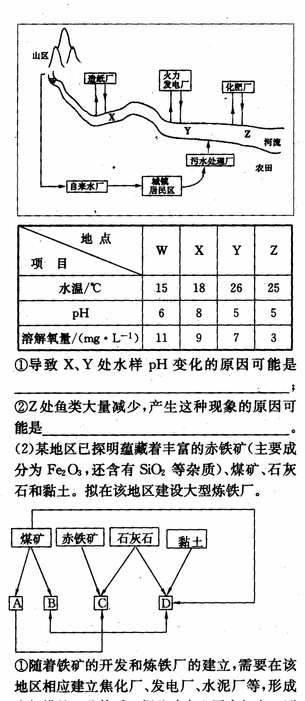

地点  项目 | W | X | Y | Z
水温/℃ | 15 | 18 | 26 | 25
pH | 6 | 8 | 5 | 5
溶解氧量/（mg/L） | 11 | 9 | 7 | 3
①导致X、Y处水样pH变化的原因可能是；
②Z处鱼类大量减少，产生这种现象的原因可能是。
(2)某地区已探明蕴藏有丰富的赤铁矿（主要成分为Fe₂O₃，还含有SiO₂等杂质）、煤矿、石灰石和黏土。拟在该地区建设大型炼铁厂。

①随着铁矿的开发和炼铁厂的建立，需要在该地区相应建立焦化厂、发电厂、水泥厂等，形成规模的工业体系。据此确定上图中相应工厂的名称A、B、C、D；
②以赤铁矿为原料，写出高炉炼铁中得到生铁和产生炉渣的化学方程式
；。
③从“三废”利用、环境保护等角度考虑，该地区和企业在生产中应采取的一些措施有（举出2种措施即可）。
【参考答案】
⑴①造纸厂排放的碱性废污水使X处河水pH升高，火力发电厂净化烟气的酸性废水治理未达标就排放，造成Y处等的河水pH降低(或火力发电厂燃煤产生的SO₂会导致酸雨，飘落后使Y处等河水pH降低)
②化肥厂、农田及生活污水使Z处河水富营养化，水温较高，适于藻类等水生植物生长，河水中溶解氧被大量消耗，导致鱼类死亡。
⑵①发电厂焦化厂炼铁厂水泥厂
②Fe₂O₃+3CO2Fe+3CO₂CaCO₃+SiO₂CaSiO₃+CO₂↑
③用炼铁厂的炉渣（或CaSiO₃）作为水泥厂的原料
用发电厂的煤矸石和粉煤作为水泥厂的原料
将石灰石煅烧成生石灰，用于吸收发电厂和焦化厂燃煤时产生的SO₂，减少对空气的污染
建立污水处理系统
【说明】本题主要考查考生对化工生产原理以及环境保护涉及的一些问题的分析和解决能力。在案例1中，主要涉及造纸厂、火力发电厂、生活以及农田中不合理使用化肥等可能对附近水体产生的影响。在案例2中，给出了一系列生产企业及其部署的问题情境，即根据当地的自然资源考查考生如何合理设计和安排工业体系，既要充分、合理地利用自然资源，又要注意环境保护，实现循环经济和可持续发展的根本目的。
例17已知X、Y和Z三种元素的原子序数之和等于42。X元素原子的4p轨道上有3个未成对电子，Y元素原子的最外层2p轨道上有2个未成对电子。X跟Y可形成化合物X₂Y₃，Z元素可以形成负一价离子。请回答下列问题：
（1）X元素原子基态时的电子排布式为，该元素的符号是_______；
（2）Y元素原子的价层电子的轨道表示式为，该元素的名称是______；
（3）X与Z可形成化合物XZ₃，该化合物的空间构型为；
（4）已知化合物X₂Y₃在稀硫酸溶液中可被金属锌还原为XZ₃，产物还有ZnSO₄和H₂O，该反应的化学方程式是；
（5）比较X的氢化物与同族第二、第三周期元素所形成的氢化物稳定性、沸点高低并说明理由。
【参考答案】
⑴1s²2s²2p⁶3s²3p⁶3d¹⁰4s²4p³As
⑵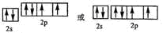氧
⑶三角锥形
⑷As₂O₃+6Zn+6H₂SO₄==2AsH₃↑+6ZnSO₄+3H₂O
⑸稳定性：NH₃＞PH₃＞AsH₃。因为键长越短，键能越大，化合物越稳定。
沸点：NH₃＞AsH₃＞PH₃。NH₃可以形成分子间氢键，沸点最高；AsH₃的相对分子质量比PH₃的大，AsH₃分子间作用力大，因而的沸点比PH₃高。
（2009年宁夏理综题·T38）
【说明】本题以常见元素及其化合物为背景，考查考生对常见元素核外电子排布、价层电子排布、电子排布轨道表示式、化合物空间构型、常见杂化轨道类型以及氢键对化合物性质的影响等知识内容的理解和应用；考查考生的理解能力、获取信息能力、信息迁移能力、推理能力及综合应用和表达能力。
例18氮化硼（BN）是一种重要的功能陶瓷材料，以天然硼砂为起始物，经过一系列反应可以得到BF₃和BN，如下图所示：
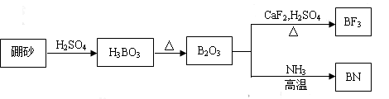
请回答下列问题：
(1)由B₂O₃制备BF₃、BN的化学方程式依次是_____________、_______________；
(2)基态B原子的电子排布式为_________；B和N相比，电负性较大的是_________，BN中B元素的化合价为_________；
(3)在BF₃分子中，F—B—F的键角是_______，B原子的杂化轨道类型为_______，BF₃和过量NaF作用可生成NaBF₄，BF₄－的立体结构为_______；
(4)在与石墨结构相似的六方氮化硼晶体中，层内B原子与N原子之间的化学键为________，层间作用力为________；
(5)六方氮化硼在高温高压下，可以转化为立方氮化硼，其结构与金刚石相似，硬度与金刚石相当，晶胞边长为361.5pm，立方氮化硼晶胞中含有______个氮原子、________个硼原子，立方氮化硼的密度是_______g·cm⁻³（只要求列算式，不必计算出数值。阿伏伽德罗常数为N_{A}）。
【参考答案】
(1) B₂O₃+3CaF₂+3H₂SO₄2 BF₃↑+3CaSO₄+3H₂O
B₂O₃+2NH₃2BN+3 H₂O
(2) 1s²2s₂2p¹，N，+3
(3) 120º，sp²，正四面体
(4) 共价键（极性共价键），分子间作用力
(5) 4，4，。
（2011年新课标理综题·T37）
【说明】本题以常见元素及其化合物为背景，考查考生对常见元素核外电子排布、价层电子排布、电子排布轨道表示式、化合物空间构型、常见杂化轨道类型以及氢键对化合物性质的影响等知识内容的理解和应用；考查考生的理解能力、获取信息能力、信息迁移能力、推理能力及综合应用和表达能力。
例19铜单质及其化合物在很多领域有重要的用途，如金属铜用来制造电线电缆，五水硫酸铜可用作杀菌剂。
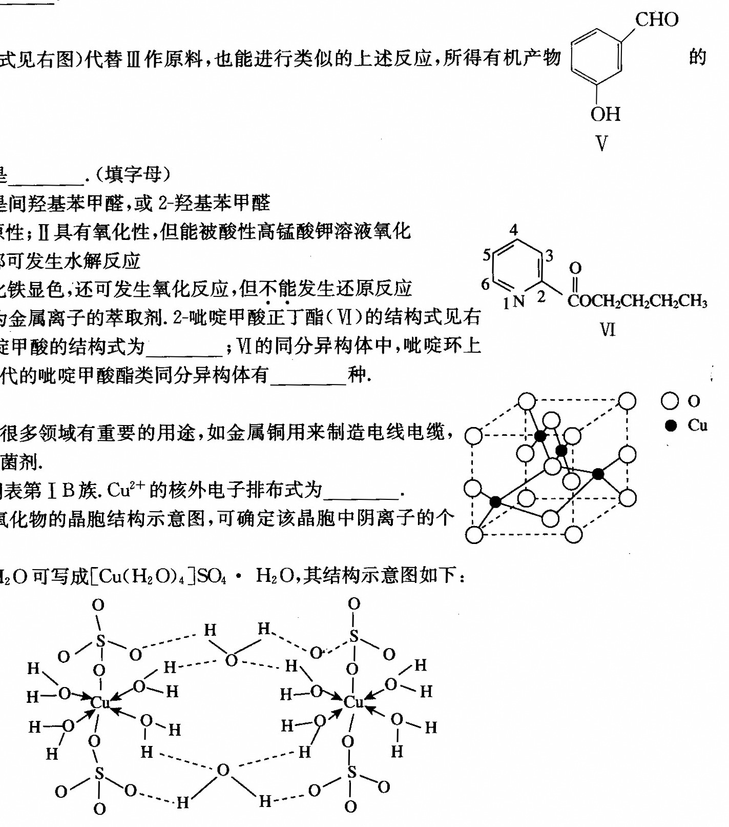
⑴Cu位于元素周期表第I B族。Cu^{2＋}的核外电子排布式为_________。
⑵右图是铜的某种氧化物的晶胞结构示意图，可确定该晶胞中阴离子的个数为_________。
⑶胆矾CuSO₄·5H₂O可写成[Cu(H₂O)₄]SO₄·H₂O，其结构示意图如下：
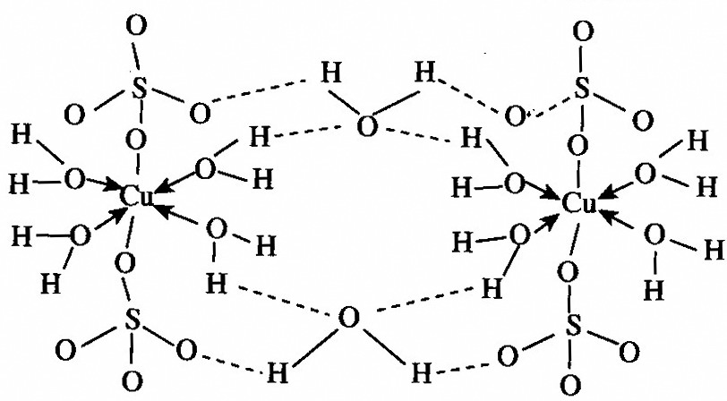

下列说法正确的是__________（填字母）。
A. 在上述结构示意图中，所有氧原子都采用sp³杂化
B. 在上述结构示意图中，存在配位键、共价键和离子键
C. 胆矾是分子晶体，分子间存在氢键
D. 胆矾中的水在不同温度下会分步失去
⑷往硫酸铜溶液中加入过量氨水，可生成[Cu(NH₃)₄]²⁺配离子。已知NF₃与NH₃的空间构型都是三角锥形，单NF₃不易与Cu²⁺形成配离子，其原因是。
⑸Cu₂O的熔点比Cu₂S的_________(填“高”或“低”)，请解释原因。
【参考答案】
⑴1s²2s²2p⁶3s²3p⁶3d⁹或 [Ar] 3d⁹
⑵4
⑶B、D
⑷F的电负性比N大，N—F成键电子对向F偏移，导致NF₃中N原子核对其孤对电子的吸引能力增强，难以形成配位键，故NF₃不易与Cu²⁺形成配离子。
⑸高Cu₂O与Cu₂S相比，阳离子相同，阴离子所带电荷也相同，但O^{2－}的半径比S O^{2－}的小，所以Cu₂O的晶格能更大，熔点更高。
【说明】本题以铜单质及其化合物为背景，考查考生对常见元素核外电子排布、电负性概念、常见杂化轨道类型的了解；考查考生对离子晶体晶胞结构、化学键性质、配合物成键情况和物质的性质，以及对分子晶体、离子晶体等晶体结构微粒间作用力的了解；考查考生的理解能力、获取信息能力、信息迁移能力、推理能力及综合应用和表达能力。
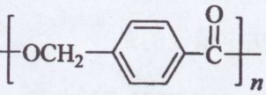
例20：以下是某课题组设计的合成聚酯类高分子材料的路线：
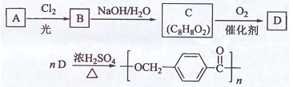
已知：①A的相对分子质量小于110，其中碳的质量分数约为0.9；
②同一碳原子上连两个羟基时结构不稳定，易脱水生成醛或酮：
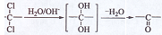

③C可发生银镜反应。
请根据以上信息回答下列问题：
(1)A的分子式为；
(2)由A生成B的化学方程式为，反应类型是；
(3)由B生成C的化学方程式为，该反应过程中生成的不稳定中间体的结构简式应是；
(4)D的结构简式为，D的同分异构体中含有苯环且水解产物之一为乙酸的有
(写结构简式)。
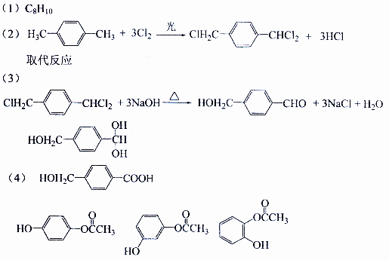
【参考答案】
(2009年海南高考题·T18-4)
【说明】这是一道对考生了解有机反应、反应类型的分类、同分异构体的概念等进行综合测试的试题。中等难度题。
例21PC是一种可降解的聚碳酸酯类的高分子材料，由于其具有优良的耐冲击性和韧性，因而得到了广泛的应用。以下是某小组开发的生产PC的合成路线：
已知以下信息：
①A可使溴的CCl₄溶液褪色；
②B中有5种不同化学环境的氢；
③C可与FeCl₃溶液发生显色反应；
④D不能使溴的CCl₄溶液褪色，其核磁共振氢谱为单峰。
请回答下列问题：
（1）A的化学名称是___________；
（2）B的结构简式为___________；
（3）C与D反应生成E的化学方程式为___________________________；
（4）D有多种同分异构体，其中能发生银镜反应的是___________（写出结构简式）；
（5）B的同分异构体中含有苯环的还有________种，其中在核磁共振氢谱中出现两组峰，且峰面积之比为3:1的是______________________（写出结构简式）。
【答案】
（1）丙烯（2分）
（2）
（3）
（4）CH₃CH₂CHO
（5）7
(2010年新课标理综题·T38)
【说明】本题以一种可降解的聚碳酸酯类高分子材料为背景，给出某研究小组开发的生产PC的合成路线、特殊的反应现象、核磁共振氢谱的特征，考查考生综合运用所学知识，并与获取的新信息相结合，推断指定物的名称、结构简式、同分异构体的数目及符合指定要求的结构简式、写出新反应的化学方程式的能力。中等难度题
例22氧化锌为白色粉末，可用于湿疹、癣等皮肤病的治疗。纯化工业级氧化锌(含有Fe(Ⅱ), Mn(Ⅱ), Ni(Ⅱ)等杂质)的流程如下:
提示:在本实实验条件下，Ni(Ⅱ)不能被氧化；高锰酸钾的还原产物是MnO₂
回答下列问题:
(1)反应②中除掉的杂质离子是________，发生反应的离子方程式为_________;在加高锰酸钾溶液前，若pH较低，对除杂的影响是___________。
(2)反应③的反应类型为_________,过滤得到的滤渣中，除了过量的锌外还有。
(3)反应④形成的沉淀要用水洗，检验沉淀是否洗涤干净的方法是_________。
(4)反应④中产物的成分可能是ZnCO₃·xZn(OH)₂。取干操后的滤饼11.2g，煅烧后可得到产品8.1g，则x等于______________。
【参考答案】
（1）Fe^{2＋}和Mn^{2＋}；
MnO₄－＋3Fe^{2＋}＋7H₂O＝MnO₂↓＋3Fe(OH)₃↓＋5H＋；
3Mn^{2＋}＋2MnO₄－＋2H₂O＝5MnO₂↓＋4H＋；
铁离子和锰离子不能生成沉淀，从而无法除去铁和锰杂质。
（2）置换反应；镍
（3）取最后一次洗涤液少量于试管值，滴入1～2滴稀硝酸，再代入硝酸钡溶液，若无白色沉淀生成，则说明沉淀已经洗涤干净。
（4）1
（2013年全国II·T27）
【说明】此题是根据纯化工业级氧化锌过程中发生的一些化学变化进行的讨论，考查考生对化合物的性质、化学变化的条件、化学变化的实质等的掌握与了解；同时考查考生利用化学的一些基本原理，如化学平衡、沉淀溶解平衡、氧化还原反应等分析问题、解决问题的实际能力。
例23．锂离子电池的应用很广，其正极材料可再生利用。某离子电池正极材料有钴酸锂（LiCoO₂），导电剂乙炔黑和铝箔等。充电时，该锂离子电池负极发生的反应为6C+xLi⁺+xe⁻=Li_{x}C₆。现欲利用以下工艺流程回收正极材料中的某些金属资源（部分条件为给出）。
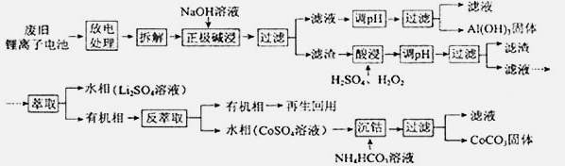
回答下列问题：
（1）LiCoO₂中，Co元素的化合价为_________。
（2）写出“正极碱浸”中发生反应的离子方程式_____________________________。
（3）“酸浸”一般在80℃下进行，写出该步骤中发生的所有氧化还原反应的化学方程式______________________________；可用盐酸代替H₂SO₄和H₂O₂的混合液，但缺点是___________________________。
（4）写出“沉钴”过程中发生反应的化学方程式______________________。
（5）充放电过程中，发生LiCoO₂与Li_{1-x}CoO₂之间的转化，写出放电时电池反应方程式__________________________________。
（6）上述工艺中，“放电处理”有利于锂在正极的回收，其原因是_____________________________________。在整个回收工艺中，可回收到的金属化合物有__________________________(填化学式)。
【参考答案】（1）+3；（2）2Al+2OH—+2H₂O=2AlO₂—+3H₂↑ 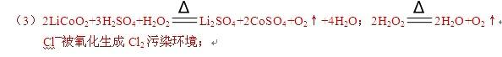
（4）CoSO₄+2NH₄HCO₃=CoCO₃↓+(NH₄)₂SO₄+H₂O+CO₂↑
（5）Li_{1-x}CoO₂+ Li_{x}C₆= LiCoO₂+6C
（6）Li⁺从负极脱出，经电解液向正极移动并进入正极材料中；Al(OH)₃、CoCO₃、Li₂SO₄
（2013年全国I·T27）
【说明】本题紧密联系生活实际，以锂离子电池正极材料的再生利用工艺为背景，考查内容涉及常见金属元素、非金属元素及其化合物的性质与应用，化学反应方程式、离子反应方程式与电极反应的书写，氧化还原反应的本质与配平，常见化学电源的种类及其工作原理，常见元素的化合价及根据化学式判断化合价，反应条件对产物的控制与影响，离子反应概念、质量守恒定律的含义。

例24二甲醚（CH₃OCH₃）是无色气体，可作为一种新能源。由合成气（组成为H₂、CO和少量的CO₂）直接制备二甲醚，其中的主要过程包括以下四个反应：
甲醇合成反应：
(i)CO(g)+2H₂(g)=CH₃OH (g) △H₁=－90.1kJ·mol⁻¹
(ii)CO₂(g)+3H₂（g）=CH₃OH(g)+H₂O(g) △H₂=－49.0k·mol⁻¹
水煤气变换反应:
(iii) CO(g)+H₂O(g)=CO₂(g)+H₂(g) △H₃=－41.1kJ·mol⁻¹
二甲醚合成反应：
(iv)2CH₃OH（g）=CH₃OCH₃（g）+H₂O(g) △H₄=－24.5kJ·mol⁻¹
回答下列问题：
（1）Al₂O₃是合成气直接制备二甲醚反应催化剂的主要成分之一。工业上从铝土矿制备较高纯度Al₂O₃主要流程是_________________________（以化学方程式表示）
（2）分析二甲醚合成反应(iv)对于CO转化率的影响____________________________。
（3）由H₂和CO直接制备二甲醚(另一产物为水蒸气)的热化学方程式为_________________________________________。根据化学反应原理，分析增加压强对直接制备二甲醚反应的影响____________________________________________________。
（4）有研究者在催化剂（含Cu、Zn、Al、O和A1₂O₃)、压强为5.0MPa的条件下，由H₂和CO直接制备二甲醚，结果如下图所示。其中CO转化率随温度升高而降低的原因是_________________________________________。

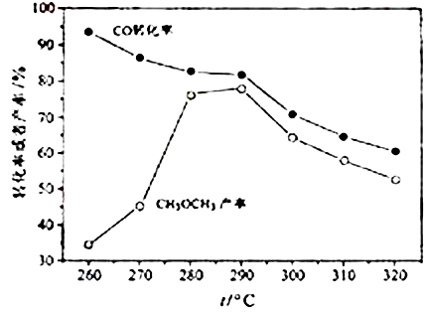
（5）二甲醚直接燃料电池具有启动快、效率高等优点，其能量密度高于甲醇直接燃料电池(5.93 kW·h·kg⁻¹)。若电解质为酸性，二甲醚直接燃料电池的负极反应为__________________________________，1个二甲醚分子经过电化学氧化，可以产生___________个电子的电量；该电池的理论输出电压为1.20 V,能量密度E=_____________________________(列式计算。能盘密度=电池输出电能/燃料质量，1kW·h=3.6x10⁶J)。
【参考答案】
（1）Al₂O₃（铝土矿）+2NaOH+3H₂O＝2NaAl(OH)₄；
NaAl(OH)₄+CO₂＝NaHCO₃+Al(OH)₃↓；
2Al(OH)₃Al₂O₃＋3H₂O
(2)消耗甲醇，促进甲醇合成反应(i)平衡向右移，CO转化率增大；生成的H₂O，通过水煤气变换反应(iii)消耗部分CO。
（3）2CO(g)+4H₂(g)＝CH₃OCH₃(g)+H₂O(g) ΔH=-204.7kJ/mol；该反应分子数减小，压强升高使平衡右移，CO和H₂的转化率增大，CH₃OCH₃产率增加。压强升高使CO和H₂的浓度增加，反应速率增大。
（4）反应放热，温度升高，平衡左移
（5）CH₃OCH₃－12e－＋3H₂O＝2CO₂＋12H＋；12
。
（2013年全国I·T28）
【说明】本题以合成气（组成为H₂、CO和少量的CO₂）直接制备二甲醚反应的实际工业生产为情境，考查了现行中学化学课程中一些基本物质的制备反应，除涵盖熟练应用盖斯定律进行相关热化学方程式的运算外，还要求考生能够正确理解相关化学反应之间的相互关系以及影响，并且根据实验数据关系图运用化学基本原理来正确分析和判断温度、压强等变化因素对反应速率及平衡的影响。试题一方面强调加强化学基本原理的学习、理解和灵活运用，体现了对化学学科内基础整合的基调。另一方面适当涉及物理等级其他学科的基本知识和原理在化学中的应用，充分体现了高考设置理科综合试题科目的宗旨。
例25草酸(乙二酸)可作还原剂和沉淀剂，用于金属除锈、织物漂白和稀土生产。一种制备草酸(含2个结晶水)的工艺流程如下:

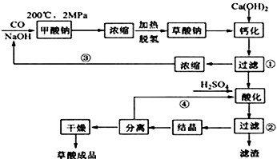
回答下列问题
（1） CO和NaOH在一定条件下合成甲酸钠、甲酸钠加热脱氢的化学反应方程式分别为、。
（2）该制备工艺中有两次过滤操作，过滤操作①的滤液是，滤渣是；过滤操作②的滤液是_________和________，滤渣是；
（3）工艺过程中③和④的目的是。
（4）有人建议甲酸钠脱氢后直接用硫酸酸化制备草酸。该方案的缺点是产品不纯，其中含有的杂质主要是。
(5)结晶水合草酸成品的纯度用高锰酸钾法测定。称量草酸成品0.250g溶于水，用0.0500 mol . L⁻¹的酸性KMnO₄溶液滴定，至浅粉红色不消褪，消耗KMnO₄溶液15.00 mL, 反应的离子方程式________________________________;列式计算该成品的纯度__________。
【参考答案】
（1）CO+NaOHHCOONaHCOONaNa₂C₂O₄+H₂↑
（2）氢氧化钠溶液，CaC₂O₄H₂C₂O₄溶液H₂SO₄溶液，CaSO₄
（3）分别循环利用氢氧化钠和硫酸来降低成本，减小污染
（4）Na₂SO₄
（5）5H₂C₂O₄+2MnO₄⁻+16H⁺=10CO₂↑+2Mn²⁺+8H₂O；94.5%
（2013年全国I·T36）
【说明】本题通过水合草酸的制备工艺，把基本化学反应、化合物性质、工艺流程中相关化学原理以及产品的最终分析和鉴定等设计成问题，考查考生根据流程图，对一个未接触过的化合物制备过程。该题侧重考查对学生的应用能力，而非仅仅对书本知识的考查，体现了化学与技术模块的特色。

例26硅是重要的半导体材料，构成了现代电子工业的基础。回答下列问题:
(1)基态Si原子中，电子占据的最高能层符号，该能层具有的原子轨道数为、电子数为。
(2)硅主要以硅酸盐、等化合物的形式存在于地壳中。
(3)单质硅存在与金刚石结构类似的晶体，其中原子与原子之间以相结合，其晶胞中共有8个原子，其中在面心位置贡献个原子。
(4)单质硅可通过甲硅烷(SiH₄) 分解反应来制备。工业上采用Mg₂Si和NH₄CI在液氨介质中反应制得SiH₄,，该反应的化学方程式为。
(5)碳和硅的有关化学键键能如下所示，简要分析和解释下列有关事实:
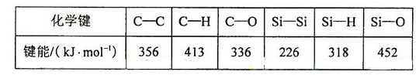
- 硅与碳同族，也有系列氢化物，但硅烷在种类和数量上都远不如烷烃多，原因是

- SiH₄的稳定性小于CH₄，更易生成氧化物，原因是

(6)在硅酸盐中，SiO₄⁴⁺四面体(如下图(a))通过共用顶角氧离子可形成岛状、链状、层状、骨架网状四大类结构型式。图(b)为一种无限长单链结构的多硅酸根；其中Si原子的杂化形式为。Si与O的原子数之比为化学式为
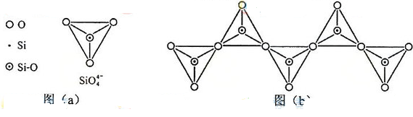
【参考答案】
（1）M 9 4
（2）二氧化硅
（3）共价键 3
（4）Mg₂Si + 4NH₄Cl = SiH₄ + 4NH₃ + 2MgCl₂
（5）①C—C键和C—H键较强，所形成的烷烃稳定。而硅烷中Si—Si键和Si—H键的键能较低，易断裂，导致长链硅烷难以生成。
②C—H键的键能大于C—O键，C—H键比C—O键稳定。而Si—H键的键能却远小于Si—O键，所以Si—H键不稳定而倾向于形成稳定性更强的Si—O键。
（6）sp³ 1∶3 [SiO₃]_{n} ^{2n-} (或SiO₃²⁻)
【说明】本题主要考查了IVA族的主要元素硅（Si）、碳（C）等及其化合物的一些重要化学性质、反应和应用。要求考生根据有关元素在周期表中的位置，正确书写其原子核外电子排布式，了解核外电子能层、原子轨道等概念，并且熟练掌握化合物中有关成键原子的轨道杂化形式、分子构型、晶体结构及其性质，掌握化学键键能对于化合物稳定的影响等等。考查的内容包含了选修模块“物质结构与性质”中最基本和最重要的内容，特别是要求考生能够根据物质的分子结构对其相关的性质给予合理解释，充分体现了化学的核心内涵，以及化学学科课程改革设置“物质结构与性质”选修模块的宗旨

例27查尔酮类化合物G是黄酮类药物的主要合成中间体，其中一种合成路线如下:
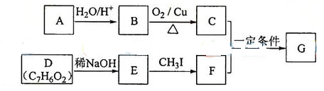
已知以下信息:
①芳香烃A的相对分子质量在100-110之间，I mol A充分燃烧可生成72g水。
②C不能发生银镜反应。
③D能发生银镜反应、可溶于饱和Na₂CO₃溶液、核磁共振氢谱显示期有4中氢
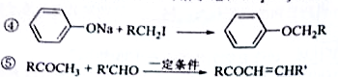
回答下列问题：
- A的化学名称为____________。
- 由B生成C的化学方程式为____________________。
- E的分子式为________________，由E生成F的反应类型为________。
- G的结构简式为____________________。
- D的芳香同分异构体H既能发生银镜反应，又能发生水解反应，H在酸催化下发生水解反应的化学方程式为_______________。
（6）F的同分异构体中，既能发生银镜反应，又能与FeCl₃溶液发生显色反应的共有_______种，其中核磁共振氢谱为5组峰，且峰面积为2：2：2：1：1的为________________（写结构简式）。
【参考答案】
（1）苯乙烯
（2）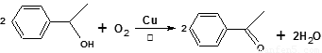
（3）C₇H₅O₂Na 取代反应
（4）
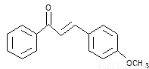（不要求立体异构）
（5）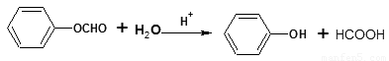
（6）13 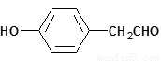
（2013年全国I·T38）
【说明】这是一道比较典型的有机框图题，主要考查考生对有机化学基本反应的了解和对所给信息的解读能力，涉及有机反应及反应类型的分类、同分异构等概念，是一道综合测试题。

